Tagungsband des International Laser Technology Congress AKL´10

Finalisten des Innovation Award Laser Technology 2010

Gütegeschaltete INNOSLAB Laser für die hoch qualitative Mikrobearbeitung

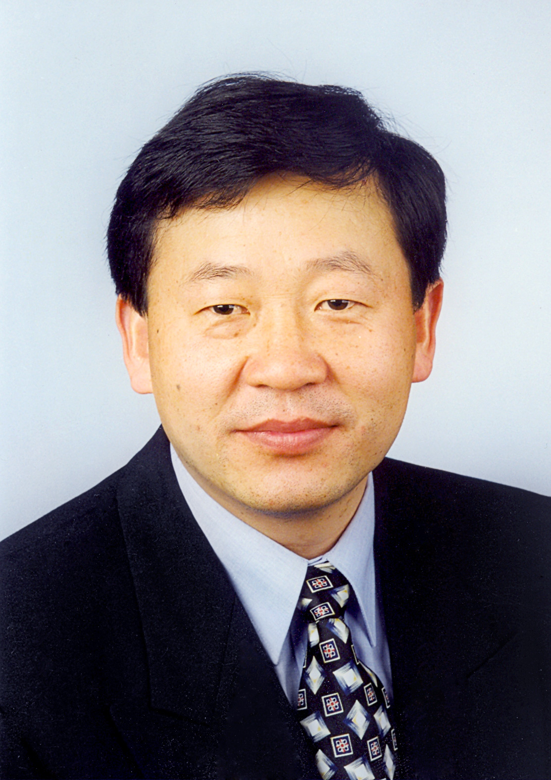

Dr. rer. nat. Keming Du

Team Sprecher:

Dr. rer.nat. Keming Du
Geschäftsführer
EdgeWave GmbH
Würselen

Mitglieder des Projektmanagement-Teams
Dr. rer. nat. Keming Du, Geschäftsführer, EdgeWave GmbH, Würselen
Dr. Daijun Li, Manager Optics, EdgeWave GmbH, Würselen
Dipl.-Ing. Alexander Schell, Manager Electronics, EdgeWave GmbH, Würselen
Dr. Claus-Rüdiger Haas, Manager Production, EdgeWave GmbH, Würselen

Anwendungsgebiete
Wesentliche Industriebranchen, die von der INNOSLAB Technologie Nutzen ziehen:
- Photovoltaik, u.a. Laserritzen, Bohren und Schneiden von Si-Wafer, Bohren von Glas, Abtragen von leitenden oder dielektrischen Schichten von Dünnschicht-Solarzellen oder kristallinen Si-Solarzellen
- Display-Industrie, u.a. Strukturierung von leitenden Schichten, sequentielle laterale Kristallisation von Si, Schneiden und Bohren von Glas
- Glasindustrie, u.a. Mikrobohren, Schneiden und Hochrate-Innengravur
- Hersteller wissenschaftlicher Instrumente, u.a. Pumpen von Farbstofflasern, Pumpen von OPO und Ti:Saphire-Lasern, particle imaging velocimetry
- Elektronikindustrie, u.a. Bohren und Schneiden von Leiterplatten, Ritzen und Dicing
- Werkzeugindustrie und Maschinenbau, u.a. 3D Rapid Prototyping

Technologische Auswirkungen
- Verbesserung bestehender Fertigungsverfahren
- Ermöglichung neuer Produktionsprozesse und neuer Produktarten
- Feinbearbeitung mit kleinen Wärmeeinflusszonen und hoher Reproduzierbarkeit
- Hohe Produktivität im Bereich der Mikrobearbeitung
- Neue Formen von Bohrungen durch variable Querschnitte je nach Bohrungstiefe
- Umweltschonende Bearbeitung durch hohe Energieeffizienz
- Effiziente Pumpquellen für Farbstofflaser, OPO- und OPA-Strahlquellen bei hohen Wiederholraten
Kurzdarstellung
INNOSLAB Laser stehen für eine neue Klasse von Lasern, die für viele Anwendungen in unterschiedlichen Bereichen von Industrie und Wissenschaft eingesetzt werden können. Ein gütegeschalteter INNOSLAB Laser setzt sich aus den folgenden Elementen zusammen:
- Ein plattenförmiger Laserkristall mit zwei optische Endflächen zur Einkopplung der Pumpstrahlung und Auskopplung der resultierenden Laserstrahlung sowie zwei großen Kontaktflächen für die Kühlung
- Das partielle Pumpen des Slab-Kristalls mit Diodenlasern
- Die Nutzung eines Hybrid-Resonators für eine beugungsbegrenzte Strahlqualität bei hoher Effizienz
- Eine plattenförmige Pockels-Zelle und ein Polarisator als Güteschalter
Die optimale Kombination von Kristallform, Kühlung, Resonatordesign und effizienter Strahlformung ist die Basis für eine Reihe von vorteilhaften Eigenschaften der INNOSLAB Laser:
- Kurze Pulsdauer und hohe Pulsspitzenleistung
- Hohe Strahlqualität und Flexibiltät des Strahlprofils
- Hohe Pulsenergie bei hoher Pulswiederholrate
- Skalierbarkeit unter Beibehaltung der hervorragenden Eigenschaften
- Hohe Effizienz bei hoher mittlerer Leistung
- Kompaktheit und hohe Zuverlässigkeit
Das Parameterfeld der aktuellen INNOSLAB Laser umfasst:
- Strahlqualität: M² < 2
- Pulsenergie bis zu 60mJ
- Pulslänge bis hinunter zu 4ns
- Spitzenleistungen bis zu 7MW
- Pulswiederholrate bis zu 100 kHz
- Mittlere Leistung bis zu 600W
- Wellenlängen 1064, 532, 355, 266nm

Mit diesen Eigenschaften erlauben INNOSLAB Laser eine ganze Reihe von anspruchsvollen und Mehrwert erzeugenden Anwendungen wie beispielsweise die Mikrobearbeitung von Glas, das Laserritzen, die Randentschichtung, das Strukturieren von Dünnschichten bei hohen Durchsatzraten und das Pumpen von Farbstofflasern. Verschiedene Branchen der Industrie wie die Photovoltaik, die Elektronik, die Display- und Glasindustrie, der Maschinenbau und die Werkzeugindustrie nutzen die Vorteile der INNOSLAB Technologie.

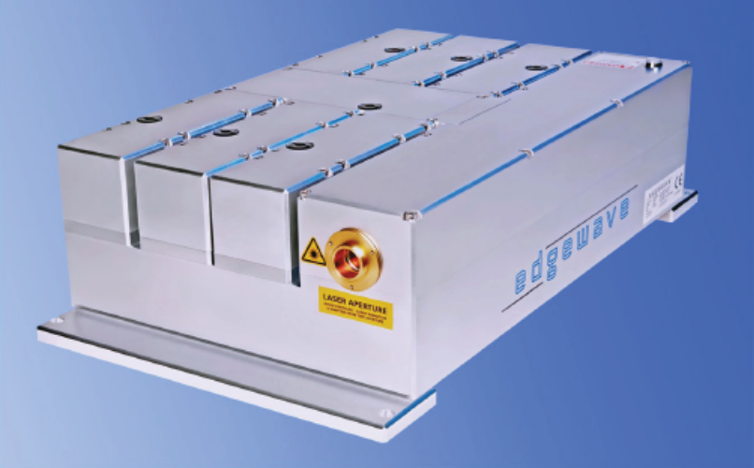

- INNOSLAB Laser mit hohen Leistungen und hohen Pulsenergien
(Foto: EdgeWave GmbH, Würselen)

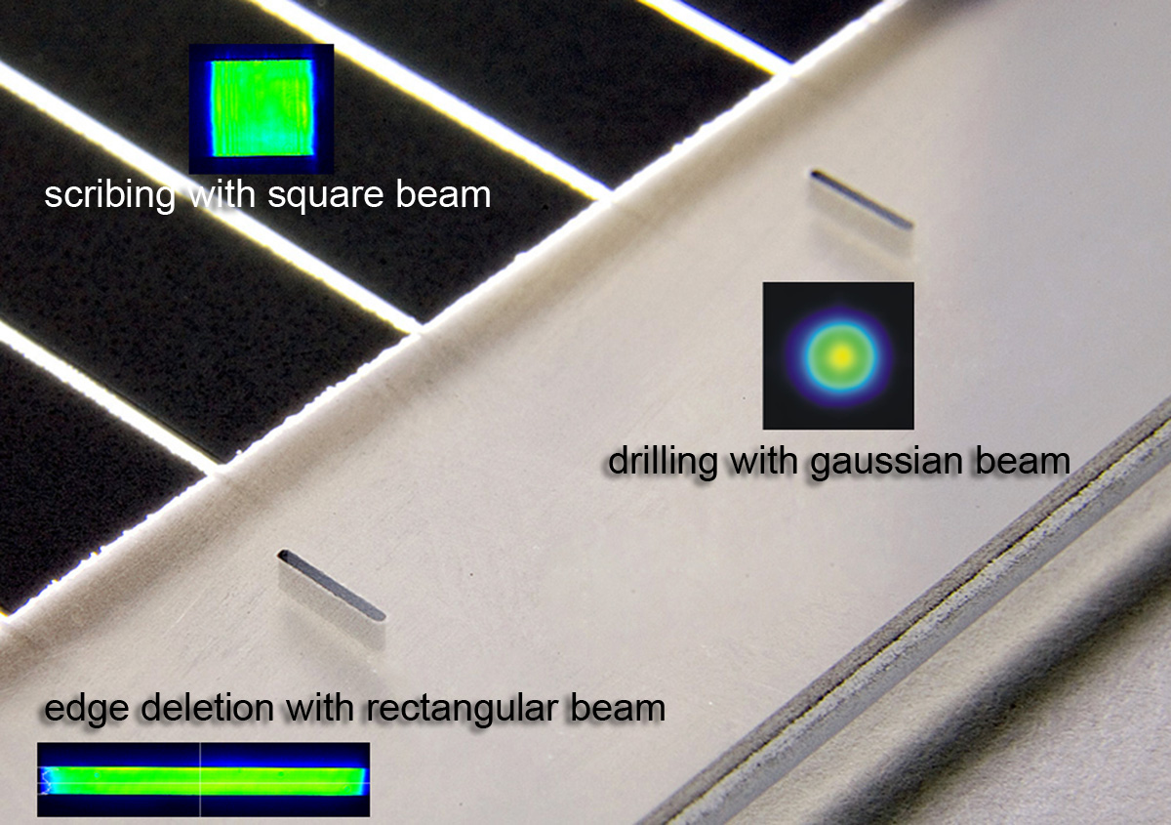

2. Bearbeitung von Dünnschicht-Solarzellen mit INNOSLAB Lasern
(Foto: EdgeWave GmbH, Würselen)

